**PLAN DE CLASE/NOTA TÉCNICA**

**NIVEL: SECUNDARIA**

**LUNES 30 DE ENERO**

**1.- NOMBRE DEL PROFESOR: Andrea Hernández Flores GRADO: 1° GRUPO: “A” “B”**

**2.- ASIGNATURA: BIOLOGIA**

**3.- TRIMESTRE: 2°**

**4.- SEMANA: SEMANA DEL 30 de enero al 03 de febrero**

**5.- TIEMPO: 40 minutos**

**6.- TEMA: Sentido de la vista**

**7.- PROPÓSITOS: Científico tecnológico**

**8.- COMPETENCIA: Identifica y comprende la función de los sistemas del cuerpo humano.**

**9.-APRENDIZAJE ESPERADO: Explica el funcionamiento integral del cuerpo humano a partir de las interacciones entre diferentes sistemas.**

**10.- CONTENIDOS: Sistema nervioso y los 5 sentidos como canales de percepción de los estímulos del exterior**

**11.- RECURSOS:** Nota técnica con recursos gráficos, esquemas y libro.

**12.- MATERIALES:** Cuaderno, colores y plataforma CVF.

**13.- IMPLEMENTACIÓN DE ACCIONES DEL P.E.M.C: En proceso de autorización**

**14.- INICIO:**

* ¿Cuál es la función del sentido de la vista?

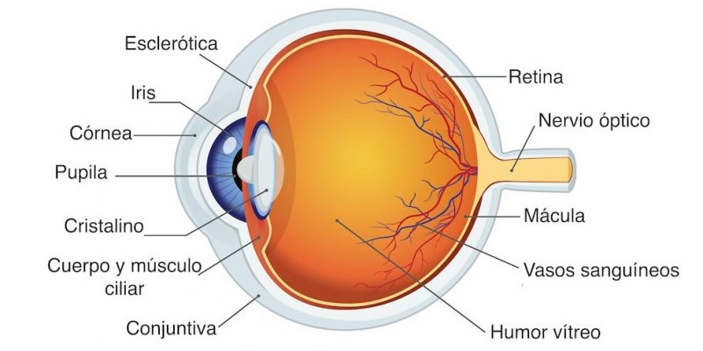**15.- DESARROLLO Y EXPLICACIÓN DOCENTE:**

Luego del cuestionamiento, cada estudiante tendrá que colocar en su cuaderno marquilla el esquema que ejemplifique el sentido de la vista, una vez identificado de manera grupal se reunirán para colorear e identificar las partes del ojo (Apoyados de un esquema previamente proporcionado por la docente), concluida la actividad los estudiantes responderán la siguiente pregunta: ¿Qué sería de mi si perdiera el sentido de la vista? en la parte trasera del esquema, resuelta la cuestión realizaremos un intercambio de sus respuestas

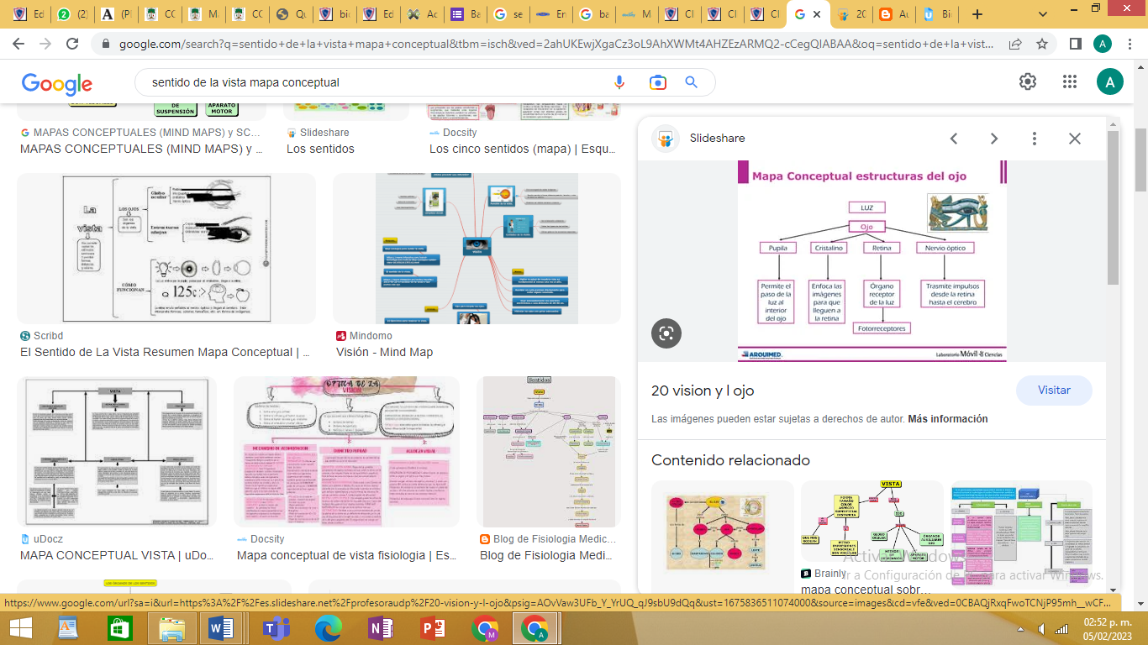**16. CIERRE:**

Para finalizar sobre la hoja albanene se realizara un esquema que señale y explique sobre algunas de las funciones desarrolladas por las partes que conforman el ojo.

**17.- EVALUACIÓN: Autoevaluación ( ) Coevaluación ( ) Heteroevaluación ( x )**

Se evaluará la actividad realizada en cuaderno y la participación durante la clase con el objetivo identificar las dudas que existieran sobre el tema

**ACTITUDINAL:** Cumple con su asistencia y participación

**CONCEPTUAL:** Completa sus actividades en tiempo y forma

**PROCEDIMENTAL:** Identificar los sistemas que componen el cuerpo humano

**18.- TAREA:** No hay tarea